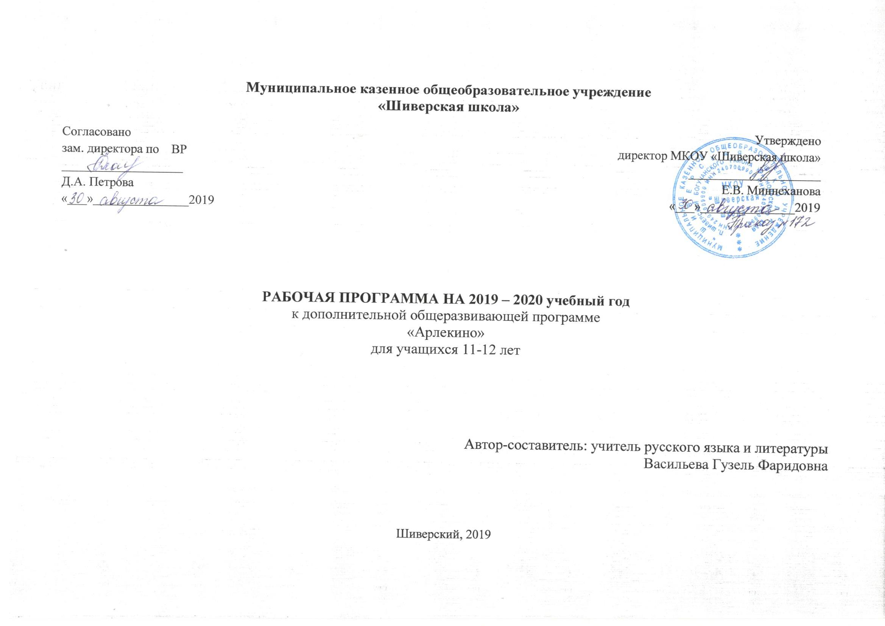
Пояснительная записка.
Программа драматического кружка «Арлекино» составлена на основе Интернет-ресурсов с учетом возрастных особенностей учащихся и утверждена на МО классных руководителей.
Кружок-это основной и наиболее распространенный вид добровольного объединения детей в дополнительном образовании. В основе работы кружка лежат следующие основные пункты:
- Принцип добровольности.
- Принцип равного права как сильных (по успеваемости), так и слабых школьников.
- Принцип индивидуального подхода.
- Принцип развития способностей детей.
- Принцип занимательности и систематичности.
Исходя из этих принципов, был организован драматический кружок «Арлекино» на базе учащихся 5-6 классов (11-12 лет). В кружке учащиеся прежде всего обучаются театральному искусству, специальным умениям и навыкам. В процессе обучения у них развиваются творческие способности, мышление, внимание, память, эмоциональность. На этой основе в процессе деятельности формируются потребность в самостоятельном художественно-творческом труде, театрально-эстетические интересы, мотивы, вкусы; складываются взгляды, убеждения; формируются отношения. Следовательно, основными целями работы кружка являются:
- Мотивация ребенка к познанию творчества.
- Выявление ранней творческой одаренности, ее поддержание и развитие.
- Всестороннее развитие личности.
И для достижения поставленных целей необходимо решить такие задачи:
- Формирование духовности учащихся.
- Раскрытие собственного потенциала ребенка в творческом процессе.
- Развитие интереса и бережного отношения к театральному искусству.
Для достижения этих целей и задач составлена данная программа, состоящая из 102 часов в год. Занимаются воспитанники 2-го года обучения. Занятия кружка для группы проходят 3 раза в неделю по 1ч. Структура занятия следующая: 5 мин. – подготовка к занятию, 45 мин. – занятие, 10 мин. - рефлексия.
Программа рассчитана на 2 года обучения, за эти два года ребята получают знания по теории искусства, раскрывают свой собственный потенциал, развивают свои творческие способности через сценическое воплощение. Репертуар кружка составлен с учетом возрастных особенностей зрителей (младшее и среднее звено). Подбор пьес рассчитан на воспитание духовных ценностей и внутренней культуры учащихся. В 2019-2020 учебном году кружок посещают ребята 6 класса (10 человек) – 3 часа в неделю.
Через «призму» театральных образов, через сценическое исполнительство и актерское мастерство учащиеся видят и оценивают красоту в человеке, обществе, природе; видят и анализируют негативное в жизни; учатся отличать духовность от бездуховности. Так осуществляется основной принцип искусства - связь с жизнью.
Тематическое планирование занятий драматического кружка «Арлекино»

1 год обучения

№ | Тема занятия | Кол-во часов | Недельные сроки
1 | Вводное занятие. Значение театра в жизни человека. | 1 | 1
2 | Заочное путешествие: знакомство с театрами края и страны | 1 | 1
3 | Виды кукольных театров | 1 | 2
4 | Красноярский драматический театр им. А.С. Пушкина | 1 | 2
5 | Ачинский драматический театр | 1 | 3
6 | О людях театра | 1 | 3
7 | Подготовка сцены | 1 | 4
8 | Советы по созданию костюмов | 1 | 4
9 | Изготовление костюмов | 1 | 5
10 | Изготовление декораций | 1 | 5
11 | Музыкальное оформление к пьесе | 1 | 6
12 | Шумовые эффекты | 1 | 6
13 | Афиша моего театра | 1 | 7
14 | Правила поведения в театре | 1 | 7
15 | Путешествие за кулисы | 1 | 8
16 | Знакомство со сценарием пьесы «По щучьему велению». | 1 | 8
17 | «По щучьему велению». Чтение сценария, распределение ролей. | 1 | 9
18 | Сценическая речь: чтение пьесы по ролям. | 1 | 9
19 | Репетиция пьесы «По щучьему велению» | 1 | 10
20 | Репетиция пьесы «По щучьему велению» | 1 | 10
21 | Репетиция пьесы «По щучьему велению» | 1 | 11
22 | Изготовление декораций к пьесе «По щучьему велению» | 1 | 11
23 | Изготовление декораций к пьесе «По щучьему велению» | 1 | 12
24 | Музыкальное оформление пьесы «По щучьему велению» | 1 | 12
25 | Изготовление костюмов к пьесе " По щучьему велению» | 1 | 13
26 | Генеральная репетиция пьесы «По щучьему велению» | 1 | 13
27 | Выступление перед учащимися 1, 2 классов | 1 | 14
28 | Выступление перед учащимися 3, 4 классов | 1 | 14
29 | Выступление перед учащимися 6, 7 классов | 1 | 15
30 | Мои любимые актеры | 1 | 15
31 | Сценическое движение: ролевые игры | 1 | 16
32 | Сценические этюды | 1 | 16
33 | Чтение пьесы «Каприз принцессы» | 1 | 17
34 | Распределение ролей и чтение по ролям | 1 | 17
35 | Сценическая речь | 1 | 18
36 | Репетиция пьесы «Каприз принцессы» | 1 | 18
37 | Репетиция пьесы «Каприз принцессы» | 1 | 19
38 | Репетиция пьесы «Каприз принцессы» | 1 | 19
39 | Изготовление декораций к пьесе «Каприз принцессы» | 1 | 20
40 | Музыкальное оформление к пьесе «Каприз принцессы» | 1 | 20
41 | Генеральная репетиция пьесы «Каприз принцессы» | 1 | 21
42 | Выступление перед учащимися 1,2 классов | 1 | 21
43 | Выступление перед учащимися 3,4 классов | 1 | 22
44 | Выступление перед учащимися 6,7 классов | 1 | 22
45 | Выступление на родительском собрании | 1 | 23
46 | Драматизация по готовому тексту | 1 | 23
47 | Раскрытие характера сценического героя через его речь | 1 | 24
48 | Сценическая речь: скороговорки | 1 | 24
49 | Конкурс чтецов | 1 | 25
50 | Сценическое движение: ролевые игры | 1 | 25
51 | Работа над постановкой дикции | 1 | 26
52 | Чтение сценария пьесы «Экологическая сказка» | 1 | 26
53 | Распределение ролей и чтение по ролям | 1 | 27
54 | Репетиция пьесы «Экологическая сказка» | 1 | 27
55 | Репетиция пьесы «Экологическая сказка» | 1 | 28
56 | Репетиция пьесы «Экологическая сказка» | 1 | 28
57 | Изготовление декораций к пьесе «Экологическая сказка» | 1 | 29
58 | Музыкальное оформление к пьесе «Экологическая сказка» | 1 | 29
59 | Изготовление костюмов к пьесе «Экологическая сказка» | 1 | 30
60 | Генеральная репетиция пьесы «Экологическая сказка» | 1 | 30
61 | Выступление перед учащимися 1,2 классов | 1 | 31
62 | Выступление перед учащимися 3,4 классов | 1 | 31
63 | Выступление перед учащимися 6,7 классов | 1 | 32
64 | Выступление на родительском собрании | 1 | 32
65 | Сценическое мастерство: составление сценических этюдов | 1 | 33
66 | Связь искусства с жизнью | 1 | 33
67 | Связь театра с другими видами искусства | 1 | 34
68 | Итоговое занятие: сочинение -миниатюра «Зачем я пошёл в арлекины?» | 1 | 34

